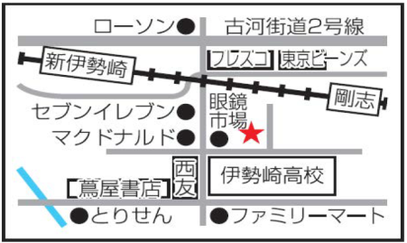

**ひげ脱毛メニュー導入！**

**ＮＥＷ！**

**3部位回数券**

**たかの整体院**

**6部位**

**6部位回数券**

**5回分21600円**

**5回分32400円**

**5回分35100円**

**5回分43200円**

**円**

**9720円**

**4部位回数券**

**５部位回数券**

**756円**

**4860円**

**3部位**

鼻下、口下、あご、ほほのコース

**7020円**

**４部位**

鼻下、口下、あご、あご裏、首のコース

**7560円**

**5部位**

鼻下、口下、あご、ほほ、あご裏、首のコース

**3780円**

**2160円**

**2160円**

**2160円**

**LINE@ID　@der4675h**

伊勢崎市南千木町2391‐1

■定休日：日曜・祝日

＊予約優先制

〒372-0033

**1ショット**

**http://伊勢崎市整体院.com/**

検 索

たかの整体院

**午前**

**午後**

**12：00～20：00**

**9：00～12：00**

**受付時間**

**日**

**土**

**金**

**木**

**水**

**火**

**月**

**0270‐61‐8517**

**ほほ**

**あご**

**口下**

**鼻下**

鼻下、口下、あごのコース

**2160円**

**2160円**

**2160円**

**首**

**あご裏**

**もみあげ**